Analista: Jhonata Enzo Silva Gomes
Data: 12/12/2025
Prova: Avaliação Prática - Individual

ENTREGA 01: Requisitos Funcionais
Sistema:
ID | Requisito | Descrição
RF001 | Autenticação de Usuário | O sistema deve permitir que o usuário faça login informando credenciais. Em caso de falha, deve exibir o motivo e permitir nova tentativa.
RF002 | Cadastro de Produtos | O sistema deve permitir cadastrar, editar e excluir produtos, registrando: nome, marca, modelo, e características específicas (material, tamanho, tensão, etc.).
RF003 | Listagem e Busca | O sistema deve listar os produtos em uma tabela e permitir a busca por termo, atualizando a lista conforme o filtro inserido.
RF004 | Gestão de Estoque (Entrada/Saída) | O sistema deve permitir registrar a entrada ou saída de itens, solicitando a quantidade e a data da movimentação.
RF005 | Alerta de Estoque Mínimo | O sistema deve verificar automaticamente, na saída de estoque, se o nível atual é menor que o mínimo configurado e emitir um alerta visual.
RF006 | Histórico de Movimentação | O sistema deve registrar um histórico completo de todas as movimentações (entrada/saída), salvando o responsável e a data para rastreabilidade.
RF007 | Logout | O sistema deve permitir que o usuário encerre a sessão, redirecionando para a tela de login.
RF008 | Ordenação de Listagem | Na interface de gestão de estoque, os produtos devem ser listados em ordem alfabética.
ENTREGA 2: Diagrama Entidade Relacionamento (DER)

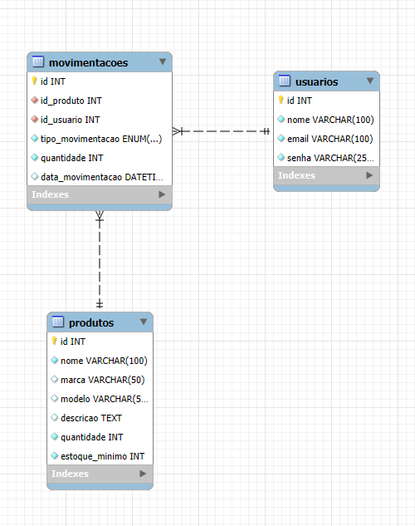

ENTREGA 8: Descritivo de Casos de Teste de Software
8.1. Casos de Teste

ID Caso de Teste | ID Requisito Funcional | Descrição | Precondição | Passos | Resultado esperado
CT01 | RF001 | Validar Login com Sucesso | Usuário cadastrado no banco | 1. Acessar tela de login  2. Inserir e-mail e senha corretos  3. Clicar em "Entrar" | Redirecionamento para a Interface Principal exibindo o nome do usuário.
CT02 | RF001 | Validar Login com Falha | N/A | 1. Acessar tela de login  2. Inserir senha incorreta  3. Clicar em "Entrar" | Exibir mensagem de erro informando o motivo e manter na tela de login.
CT03 | RF002 | Cadastrar Novo Produto | Usuário logado | 1. Acessar "Cadastro de Produto"  2. Preencher nome, marca e estoque mínimo  3. Salvar | O produto deve aparecer na listagem da tabela de produtos.
CT04 | RF005 | Validar Alerta de Estoque Mínimo | Produto com Qtd=5 e Mín=5 | 1. Acessar "Gestão de Estoque"  2. Selecionar produto  3. Realizar "Saída" de 1 item | O sistema deve processar a saída e exibir um alerta visual informando que o estoque está abaixo do mínimo.
CT05 | RF003 | Busca de Produto | Existem produtos "Martelo" e "Chave" | 1. Acessar Cadastro  2. Digitar "Martelo" no campo de busca  3. Confirmar | A tabela deve atualizar exibindo apenas o registro do "Martelo".
8.2. Ferramentas e Ambientes de Teste
- Ferramentas de Teste: Teste Manual (Black Box), Google Chrome DevTools.
- Ambiente de Teste
  - Servidor de Teste: Localhost (Node.js Server).
  - Banco de Dados/Versão: MySQL 8.0.
  - Browser/Versão: Google Chrome (Versão mais recente).

ENTREGA 9: Lista de requisitos de infraestrutura
SGBD Utilizado: MySQL
Versão: 8.0 (ou superior)
Sistema Operacional: Windows 10/11 ou Linux Ubuntu (conforme seu ambiente de desenvolvimento).
Versão: 64-bit
Linguagem de Programação: JavaScript (Node.js).
Versão: Node v18.x (LTS) ou superior.

INSTRUÇÕES PARA RODAR O SISTEMA:

1. Importe o arquivo “saep_db.sql” no seu MySQL Workbench.
2. Certifique-se de que o usuário e senha do banco no arquivo “db.js” está correto (padrão: root, senha: cimatec).
3. Rode o terminal do VS CODE pelo prompt de comando e instale as dependências do node (se necessário): npm install
4. Rode o servidor: node app.js
5. Acesse: http://localhost:3033

USUÁRIOS PARA TESTE (LOGIN):
----------------------------
E-mail: admin@senai.br
Senha: 123456
----------------------------
E-mail: user1@senai.br
Senha: senha123
----------------------------
E-mail: user2@senai.br
Senha: senha456

